N° 7 Refuerzo de Contenido
Matemática
NOMBRE:
CURSO: | 7° Básico | Fecha:
OBJETIVO DE APRENDIZAJE (UNIDAD)  - Comprender propiedades de la división en números naturales |  |  | HABILIDADES DEL O.A |  | HABILIDADES DE LA GUIA
 |  |  | Reconocer términos de la división con números naturales. |  | X
 |  |  | Reconocer y comprender propiedades de la división. |  | X
DIVISIÓN DE NÚMEROS NATURALES
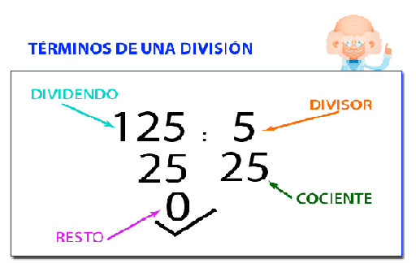
- Identificas los términos (partes) de la división

DIVIDENDO
DIVISOR
COCIENTE
RESTO
20:2=

1.

DIVIDENDO
DIVISOR
COCIENTE
RESTO
2.
15:3=

Recuerda
La división es una operación matemática que consiste en repartir en partes iguales el total de un número.

¿Cuáles son las propiedades de la división?
Propiedad no conmutativa: si cambiamos el orden de los números de una división, no da el mismo resultado.
Por ejemplo: 10 ÷ 2 = 5 pero 2 ÷ 10 = 0, 2
Propiedad no asociativa: si se descomponen uno o todos los números de una división, o se agrupan de diferentes maneras, el cociente o resultado puede cambiar.
Por ejemplo: 400 ÷ 10 ÷ 5 puede dar 8 o 200 según como se asocie.
Si realizamos (400 ÷ 10) ÷ 5 = 40 ÷ 5 = 8, pero es diferente a 400 ÷ (10 ÷ 5) = 400 ÷ 2 = 200.
Cero dividido con cualquier número da cero.
Por ejemplo: 0 ÷ 5 = 0.
No se puede dividir por 0: porque no existe ningún cociente o resultado que multiplicado por 0 sea igual al dividen
Propiedad distributiva: es válida la propiedad distributiva con respecto de la división cuando se descompone el dividendo para poder resolver la división.
Por ejemplo: 400 ÷ 10 =
Descomponemos el dividendo:
400:10=
200:10
División exacta: en una división exacta el dividendo es igual al divisor por el cociente o resultado.
Por ejemplo: 10 ÷ 2 = 5, entonces seria 2x5=10
División inexacta o entera: en una división entera el dividendo es igual al divisor por el cociente más el resto.
Por ejemplo: 30 ÷ 7 = 4 (resto 2) entonces seria 7 x 4= 28 +2 = 30
Propiedad no interna: el resultado de dividir dos números naturales o enteros no siempre nos dará como resultado otro número natural o entero.
Por ejemplo: 2 ÷ 6 = 0,3. El resultado de esta división da un número decimal

Actividad 2:
Responde V si es verdadero y F si es falso
1._________ En la división la propiedad asociativa no se cumple; ya que si cambiamos el orden de los números de una división nos da diferentes resultados
2.________ La división exacta es cuando el dividendo es igual al divisor por el cociente o resultado más el resto.
3.________ La propiedad asociativa de la división, si se cumple, ya que si agrupamos de diferentes formas uno o varios números en una división siempre nos dará el mismo resultado.
4.________ Dividir cualquier número por cero siempre va dar cero.
Actividad 3:
Resuelve las siguientes divisiones e escribe si son divisiones exactas o inexactas
- 30:5=

- 20:3=

- 24:4=

- 68:8=

Actividad 4
Resuelve los siguientes problemas matemáticos con división
- Hay 24 chocolates que se repartirán equitativamente entre 4 niños. ¿Cuántos chocolates recibirá cada niño?

- Mi mamá compro 30 dulces y tenemos que repartirlos entre mis 5 hermanos¿ Cuantos dulces nos tocaran a cada uno?

